揭东区"不忘初心•文化惠民乡村行‘’第五站之埔田镇
金秋时节，硕果飘香，由揭东区文化广电新闻出版局，中共埔田镇委、镇人民政府联合主办的“不忘初心•文化惠民乡村行”第五站在我区新农村建设先行点牌边村举行，丰富多彩的文艺节目给当地群众带来了美的享受，偌大的牌边文化广场成了欢乐的海洋。区文广新局领导，埔田镇党政及各部门、各村干部一起观看了演出。
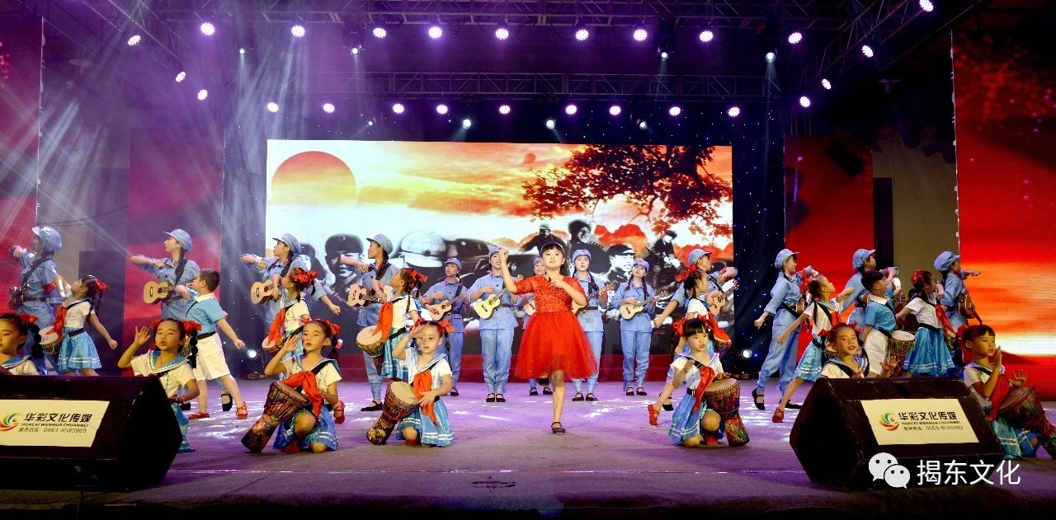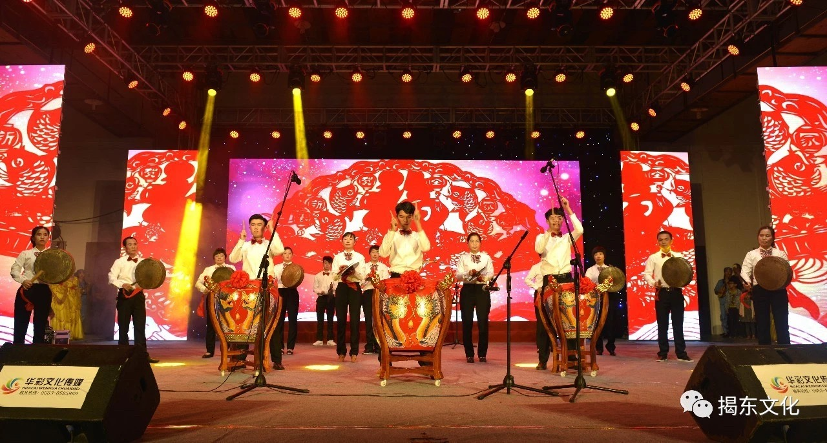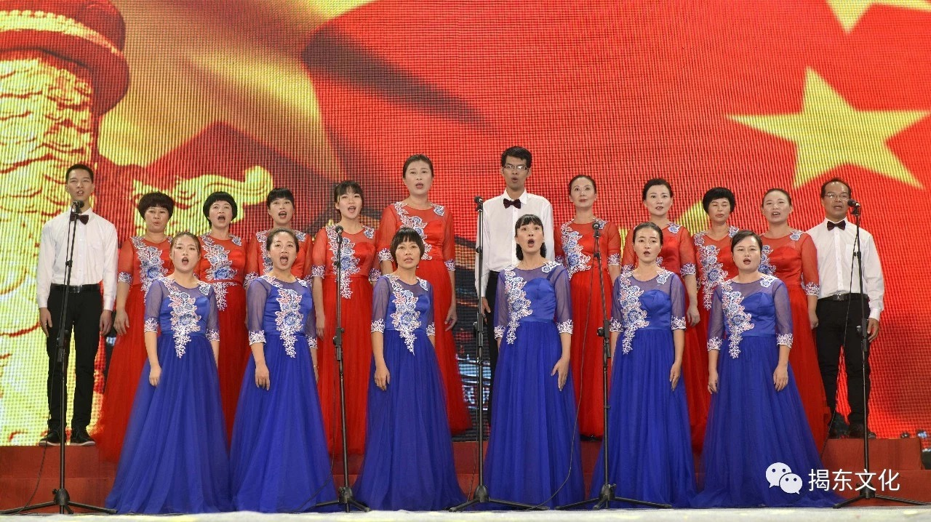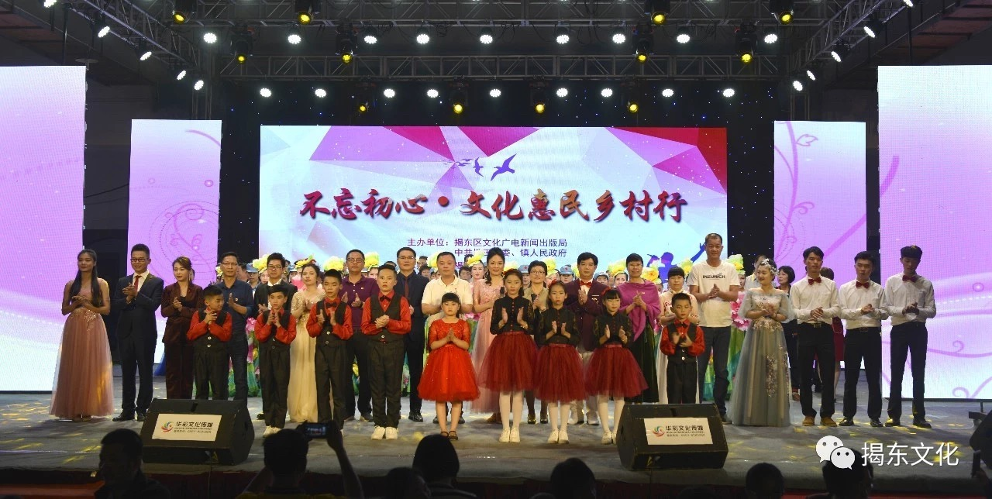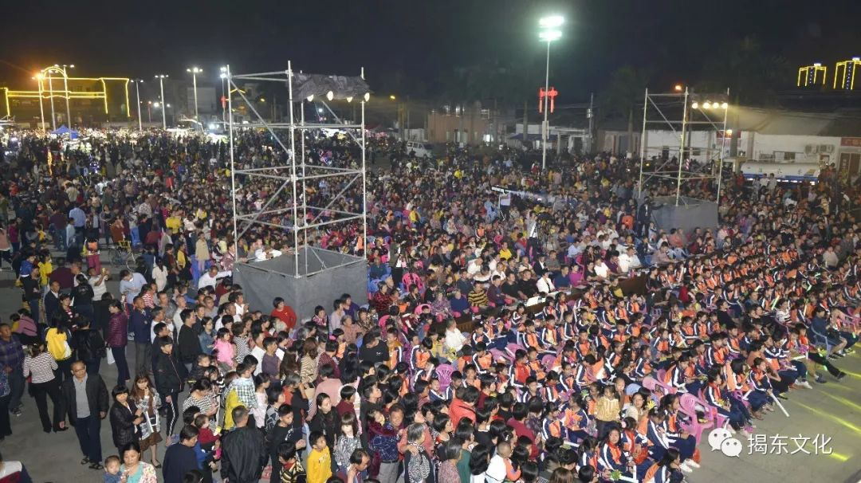

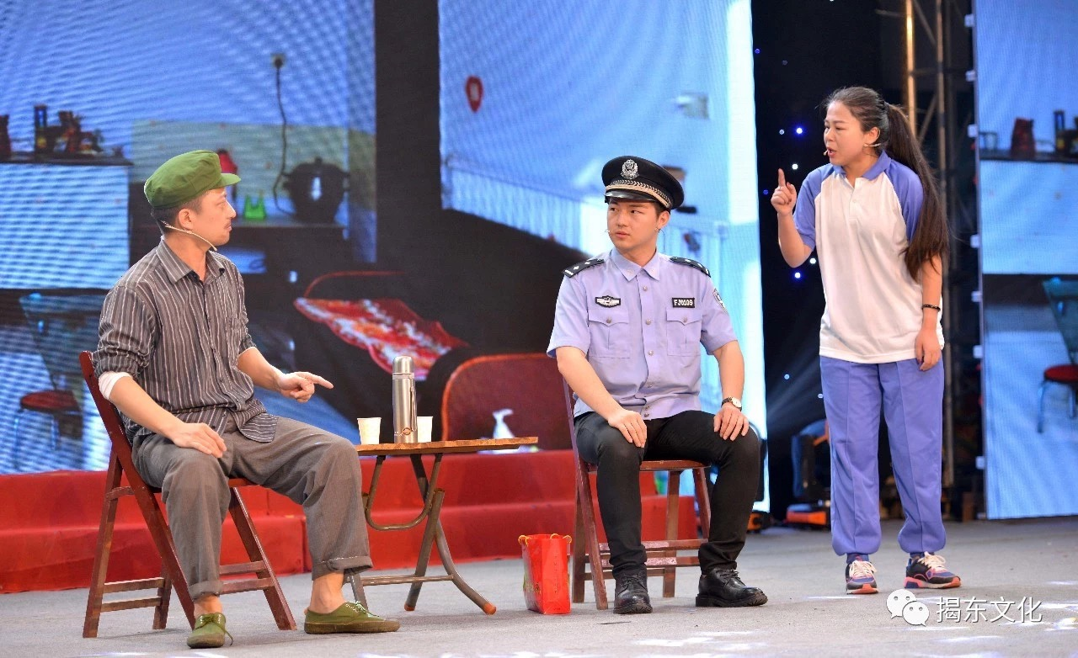

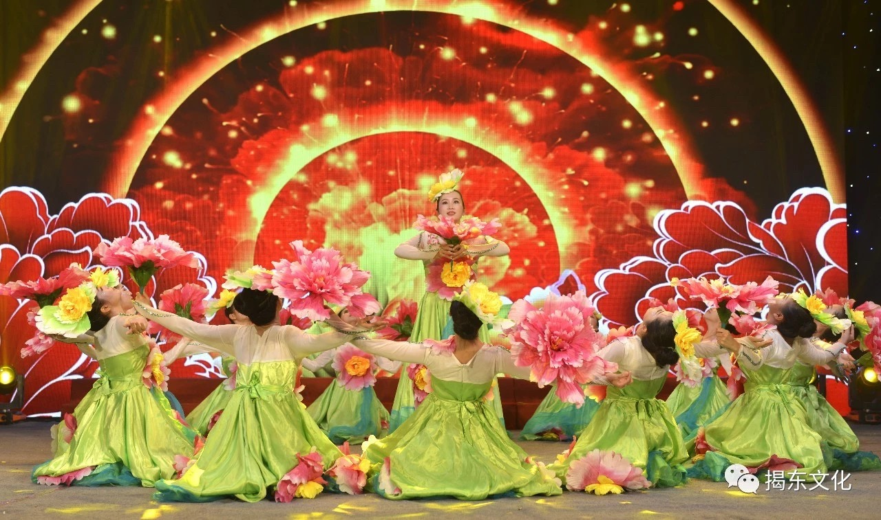

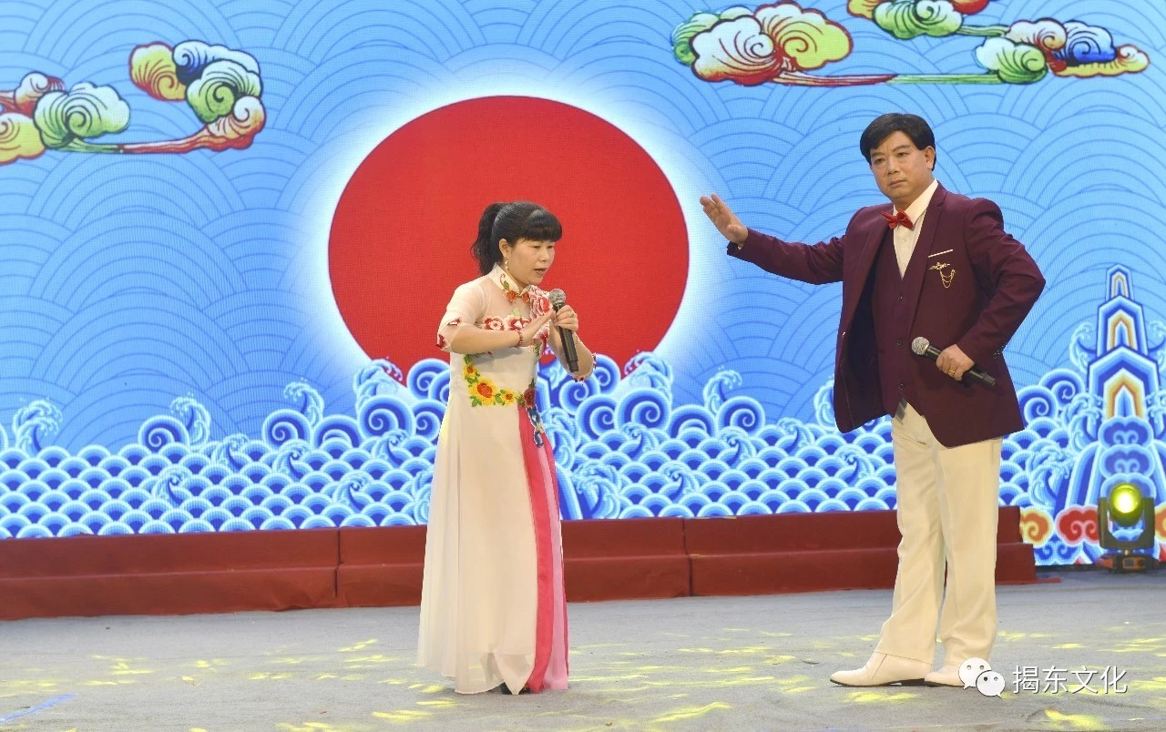

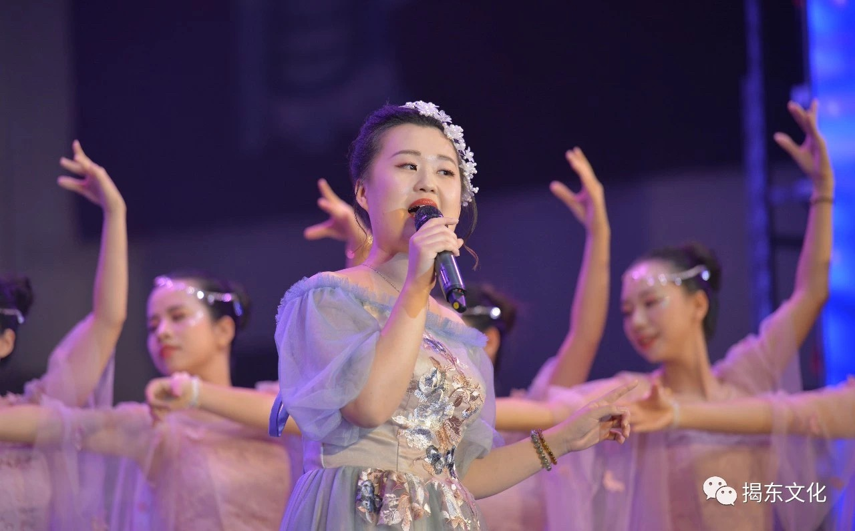

“揭东文化遗产流动展”在埔田中学展出，这是这次“不忘初心·文化惠民乡村”活动的第五站，将在埔田中学展出一周，学校将分期分批组织师生参观学习。
